Уважаемые студенты!
Ознакомьтесь с материалом лекции и выполниет задание в конце лекции

Лекия на тему «Политическое лидерство»

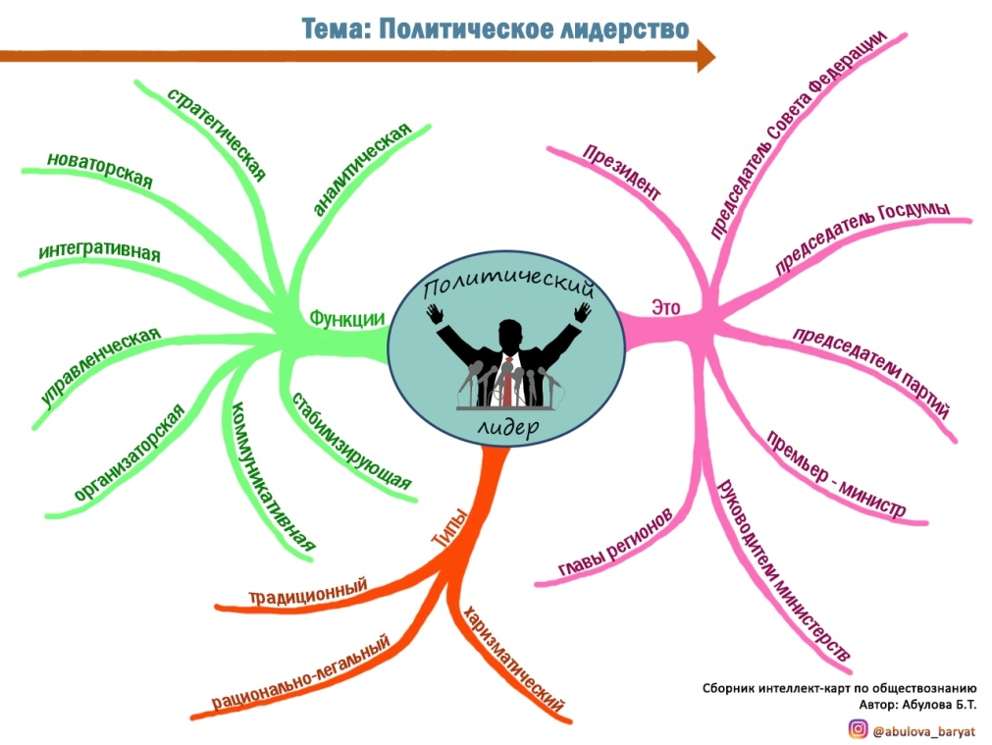
Политический процесс представляет собой совокупность действий субъектов политики, направленных на осуществление своих ролей и функций в рамках политической системы, на реализацию ими собственных интересов и целей:
- внешне- и внутриполитические процессы;
- долговременные (формирование государств, переход от одной политической системы к другой и т. д.) и краткосрочные процессы (избирательные кампании, митинги и т. п.);
- публичные и непубличные процессы.
Политическое лидерство
- Лидер анализирует политическую обстановку, верно оценивает состояние общества. Он чутко улавливает запросы и потребности различных групп в обществе, обобщает их и учитывает в своей деятельности.
- На основе анализа обстановки, ожиданий и запросов различных групп и в соответствии со своими идеалами лидер формулирует цели, определяет средства их достижения, разрабатывает программу действий.
- Политический лидер стремится укреплять связь власти и народа, разъяснять свою политическую позицию, обеспечивая ее массовую поддержку.
- Политический лидер заботится о единстве своей организации, о сплочении сторонников.
- Призвание общенационального лидера — охранять общество от раскола, гражданской конфронтации, направлять усилия на интеграцию, противостоять угрозам распада основ социальной жизни.
- Политический лидер представляет интересы определённой общественной группы в отношениях с другими группами, ведет политическую дискуссию с оппонентами, осуществляет внешние связи с партиями, организациями, движениями.
Политическое участие — это действия гражданина с целью повлиять на разработку, принятие и реализацию государственных решений, выбор представителей в институты власти.
Политический лидер — ведущее лицо политического процесса, осуществляющее функции объединения и сплочения социальных сил, задающее направление деятельности государственным и общественным институтам, политическим движениям, во многом определяющее особенности курса на политические преобразования в стране.
Значительное влияние на власть и политику оказывают политические партии. Но в каждом государстве, в каждой партии всегда есть авторитетный руководитель. Такого руководителя принято называть лидером, благодаря своим незаурядным качествам и в результате выбора людьми он становится во главе социально-политического движения для реализации интересов людей, его выбравших; наделяется властными полномочиями: правом направлять волю, усилия, интеллект людей, оперировать материальными и финансовыми ценностями.
Это тип политической роли — человек, способный изменить ход политических событий и направленность политических процессов. К другим типам политических ролей следует отнести: рядового члена общества, человека, состоящего в общественной организации или движении, гражданина, состоящего в выборном органе или являющегося активным членом политической организации, профессионального политика.
Политическое лидерство отличается от других типов лидерства только тем, что оно имеет место в политической сфере жизни общества.

Особенности политического лидерства
1. Воздействие лидера на общественное мнение осуществляется при помощи СМИ, пропаганды, доверенных лиц. Политическая деятельность разворачивается в рамках общества, т. е. затрагивает огромное количество людей. Вследствие этого политический лидер практически не может воздействовать на людей непосредственно.
2. Профессиональный характер лидерства. В силу власти, которой обладает лидер, и необходимости воздействия на большое количество людей он всегда имеет помощников: аналитиков, экспертов, имиджмейкеров, спичрайтеров (авторов речей), которые помогают ему выстроить тот образ, который предлагается массе.
3. Многоролевой характер лидерства. Лидер заинтересован в том, чтобы его поддерживало как можно большее количество людей, а потому он стремится расположить к себе разные социальные группы. В процессе деятельности политические лидеры выполняют социально значимые функции.

Функции политического лидера:
1) интегративная — объединение и согласование различных групп интересов на основе базовых ценностей и идеалов, признанных всем обществом;
2) ориентационная — выработка политического курса, отражающего тенденции прогресса и потребности групп населения;
3) инструментальная — определение способов и методов осуществления поставленных перед обществом задач;
4) мобилизационная — инициирование необходимых изменений с помощью создания развитых стимулов для населения;
5) коммуникативная — обеспечение устойчивых форм политической самоорганизации на основе тесных контактов с общественностью, различными организациями, группами и слоями;
6) гаранта справедливости, законности и порядка — обеспечение защиты населения от произвола бюрократии, беззакония, нарушения прав и свобод личности.

Классификация типов политических лидеров
По масштабу социальной базы: | 1. Общенациональный;  2. Больших социальных групп;  3. Общественной организации или движений.
По отношению руководителя к подчинённым: | 1. Авторитарное предполагает единоличное направляющее воздействие, основанное на угрозе санкций, применении силы.  2. Демократическое выражается в учёте руководителем интересов и мнений всех членов группы или организации, в их привлечении к управлению.
По имиджу | 1) Лидер-знаменосец — имеет собственный взгляд на реальность, образ желаемого будущего и знание средств его достижения. Определяет характер происходящего, его темп и способы преобразования.  2) Лидер-служитель — наиболее точно выражает интересы своих приверженцев. Действует от их имени. Руководствуется тем, чего ожидают, во что верят и в чем нуждаются его избиратели.  3) Лидер-торговец — обладает способностью убеждать. Своего признания добивается пониманием потребностей избирателей, желанием их удовлетворить.  4) Лидер-пожарный — обладает быстрой реакцией на насущные требования времени, сформулированные его сторонниками. Способен эффективно действовать в экстремальных условиях, быстро принимать решения, адекватно реагировать на ситуацию. Примеры лидеров: большинство лидеров в современных обществах.
По ресурсам лидерства (классификация по М. Веберу): | 1. Традиционное: опирается на механизм традиций, ритуалов, силу привычки. Привычка подчиняться основана на вере в святость традиции и передачи власти по наследству. Право же на господство лидер приобретает благодаря своему происхождению. Этот тип лидерства олицетворяет правление вождей, старейшин, монархов.  2. Легальное: опирается на представление о разумности, законности порядка избрания лидера, передачи ему определённых властных полномочий. Его власть основывается на своде правовых норм, признанных всем обществом. Компетенция каждого носителя власти четко очерчивается конституцией и нормативно-правовыми актами.  3. Харизматическое: основано на вере в богоизбранность или в исключительные качества конкретной личности. Харизма складывается из реальных способностей лидера и тех качеств, которыми его наделяют последователи. При этом индивидуальные качества лидера нередко играют второстепенную роль в формировании его харизмы. Харизматическими лидерами были, например, Ленин, Сталин, Ким Ир Сен, Фидель Кастро.

ВОПРОСЫ:

1. Роман Гришанов был избран руководителем отделения одной из политических партий в своём поселке городского типа. Он опирается на активность рядовых партийцев, учитывает их мнение при выработке общего решения. Определите тип лидерства по следующим критериям: а) по масштабам лидерства; б) по способу легитимации власти; в) по отношению лидера к подчинённым.
Ответ

2. Гражданин Н. был избран губернатором области Z. Он уделяет большое внимание защите прав и свобод граждан, развитию институтов гражданского общества. В общении он доброжелателен, открыт для критики.
Определите тип лидерства по следующим критериям: а) по масштабам лидерства; б) по способу легитимации власти; в) по отношению лидера к подчинённым.
Ответ

